6º PLANO DE AÇÃO DE GOVERNO ABERTO NO ÂMBITO DA OGP
1ª REUNIÃO DE MONITORAMENTO DO COMPROMISSO 7

INFORMAÇÕES GERAIS DA REUNIÃO:

- Data: 09.05.2024
- Local: Reunião virtual –Aplicativo Microsoft Teams

PARTICIPANTES PRESENTES:
1. Ministério do Desenvolvimento Agrário e Agricultura Familiar
- Cláudia Couto
- Janice Santos
- Gláucio Coimbra Cardoso
2. Controladoria-Geral da União OGU/CGU
a. Naiara Pontes Diniz de Oliveira
3. Ministério de Gestão e Inovação de Serviços
a. Marcos Ricardo Santos
4. Companhia Nacional de Abastecimento (CONAB)
a. Roberta M. Loureiro
5. Rede Brasileira de Monitoramento e Avaliação - RBMA
a. Carolina Proietti Imura
6. CNA - Confederação Nacional da Agricultura (SENAR Serviço Nacional de Aprendizagem Rural)
a. Wesley Passaglia

7. Federação Nacional dos Trabalhadores da Assistência Técnica Extensão Rural e da Pesquisa do Setor Público Agrícola do Brasil (Faser/Rede EMATER)
a. Lucia Morais Kinceler

- Equipe de Monitoramento
- Maria Valdênia Souza (CGU)
- Ellen Caroline Rocha (CGU)
- Maíra Póvoa (CGU)
- Priscilla Ruas (CGU)
- Thalita Ary (CGU)

Tópicos abordados
- Apresentação sobre o processo de execução e monitoramento.
- Revisitar os marcos e seus respectivos prazos de execução.
- Informes gerais.

DESENVOLVIMENTO

A reunião iniciou-se com a servidora Thalita Carneiro Ary, da equipe de Governo Aberto da Controladoria-Geral da União (CGU), dando boas-vindas e agradecendo o apoio e compromisso de todos os atores envolvidos na execução do Compromisso 7.
Em seguida, a equipe apresentou os principais aspectos do processo de monitoramento e implementação do 6° Plano de Ação Nacional e ressaltou o papel do coordenador de compromisso na condução da execução do Plano e no preenchimento do Relatório de Status do Compromisso.

Informou que o processo de monitoramento prevê as seguintes etapas:
- Reunião de Execução do Compromisso​: realizadas para garantir a execução das ações do compromisso, dentro do prazo, sendo o coordenador responsável por sua organização.
- Relatórios de Status de Execução - RSE​: elaborados trimestralmente para dar transparência ao processo de execução do compromisso e fornecer informações para a produção do Relatório de Autoavaliação. O relatório é solicitado pela CGU e fornecido pelo coordenador, que conta com todo o grupo de execução para sua elaboração.
- Reuniões de Monitoramento para cada Compromisso: tem o intuito de avaliar os avanços e desafios de cada marco do compromisso; confirmar as informações do RSE; e definir os encaminhamentos. A CGU é responsável pela organização trimestral desses encontros.
- Reunião de Coordenadores: é uma oportunidade para discutir a metodologia de trabalho e de monitoramento do Plano; apresentar os resultados, avanços e desafios; e trocar experiências. Esses encontros são organizados semestralmente pela CGU e contam com a presença dos coordenadores de compromisso e equipe de monitoramento.
- ​Reunião com a Sociedade Civil: busca apresentar resultados sobre a implementação do plano de ação e coletar comentários​. A metodologia para realização dessas reuniões está em elaboração.
- Atualização Obrigatória:​ tem o intuito de revisar o progresso do plano de ação, avaliar seu contexto operacional e considerar outras informações relevantes que podem influenciar a execução do plano de ação no período restante de dois anos. A metodologia para realização dessa atualização está em elaboração.
- Relatório Final de Autoavaliação: tem o objetivo de documentar o progresso geral do plano de ação com base nos RSEs e interlocução com a sociedade​. O documento é elaborado pela equipe de da CGU, com base nas informações fornecidas pelos coordenadores de compromisso e na avaliação da equipe de monitoramento sobre a execução do plano.
- ​Mecanismo de Avaliação Independente – IRM: é um órgão independente da OGP que fornece relatórios baseados em evidências e objetivos para responsabilizar os membros da OGP e apoiar os seus esforços de governo aberto. Ao longo do 6° Plano, serão elaborados dois relatórios. Os documentos são feitos a partir das informações apresentadas no site de governo e pela equipe de monitoramento; do relatório de autoavaliação e RSEs; e de entrevistas.

Destacou-se que, em qualquer tempo, a equipe de monitoramento poderá estabelecer contatos com a coordenação do compromisso e organizações envolvidas na execução, com o intuito de sanar dúvidas, solicitar participação em atividades que dizem respeito à temática ou afins. Do mesmo modo, a equipe da CGU poderá ser contatada no sentido prestar orientações quanto ao processo de execução e/ou monitoramento, bem como apoiar em questões pontuais que afetem a execução das atividades previstas.
Após a apresentação do fluxo, os presentes puderam sanar dúvidas e compartilhar experiências relativas a alguns desses processos.
A seguir, o coordenadora do compromisso 7, Claudia Couto, começou a expor o que foi realizado durante o 1º Trimestre, destacando:
- As atividades do Marco 01 estão ocorrendo tempestivamente, sem grandes obstáculos. Destaque para a atuação da OGU/CGU.
Implementação do Projeto piloto da Jornada do Usuário do CAF;
Contratação da empresa Catálise para construção de metodologia, com saída de campo, de maneira a propor melhorias na oferta dos serviços do CAF – Ação concluída
Elaboração de diagnóstico dos serviços oferecidos pelo MDA- Atividade planejada em fase inicial de implementação. Desastre no RS afetou o andamento de algumas atividades a partir das necessidades urgentes.
- Nayara/OGU compartilhou o trabalho em parceria com o MDA e a implementação de melhorias pela área técnica e o planejamento de ações para dar continuidade à implementação da metodologia em outros serviços.
- Glaucio/MDA compartilhou os efeitos positivos da metodologia e as diferentes aplicações, bem como os efeitos positivos na prestação de serviços do CAF.
Marco 02 – Jan 2025 – Não foi iniciado ainda, previsto.
Marco 03 – Jan 24 – dez 24 - Plano de monitoramento e avaliação: Destacou necessidade de articulação com os atores da sociedade civil que fazem parte do marco.
Marco 2 depende do andamento do marco 03.
- Janice (MDA) esclareceu como as tentativas de mobilização foram realizadas e solicitou auxílio para conseguir envolver todos os atores da sociedade civil.
- Carolina Proietti informou sobre o atraso nas atividades e justificou pelas de atividades focadas no XI Seminário XI da Rede Brasileira de Monitoramento e Avaliação (RBMA) – 2024, que ocorrerá no Pará – convidou os membros a participação. Informou ainda que está deixando a presidência da REDE, por isso é um momento de transição.
Compartilhou Guia de avaliação de políticas públicas da Organização
Por fim, solicitou ainda a lista de programas que vão constar no programa, para iniciar as ações com a aplicação da Teoria da Mudança. O desenho dos programas é essencial para o planejamento das ações. Na hipótese de não haver desenhos, é necessário produzir, o que impactará o número de serviços que farão parte do escopo do programa.
- Definir os interlocutores de cada serviço para facilitar a comunicação;
- Desenho dos serviços: marco lógico, teoria da mudança e características básicas;
- Priorizar o que é prioritário para o Plano de monitoramento e avaliação iniciando em 2025.
Claudia reforçou que o CAF é a prioridade do grupo e que as informações necessárias serão encaminhadas, pois o serviço tem toda documentação necessária.
No chat, Marcos Ricardo colocou:
“Aproveito para reforçar a disponibilidade do nosso LabQ – o Laboratório de Qualidade de Serviços Públicos para realizar, a pedido, para os serviços públicos selecionados pelo MDA e pela OGU, as seguintes ações: 1) revisão de linguagem; 2) mapeamento de jornada; 3) revisão da usabilidade na perspectiva do usuário; 4) pesquisas com usuários; e, 5) (se necessário) apoio no redesenho do serviço.”
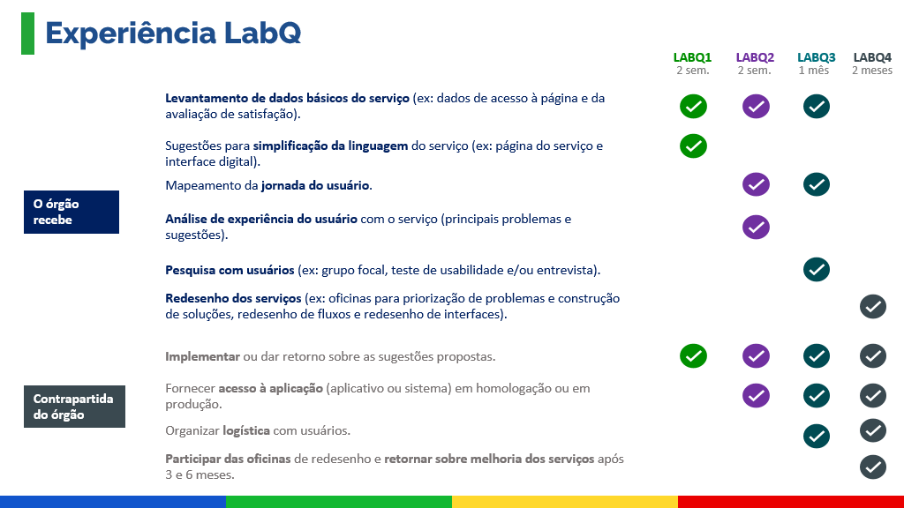

Marco 05 – Aprimoramento da Comunicação: Aguardando as diretrizes do MGI em relação à carta de serviços que impactará no Marco.
Marco 06: integração de dados: evoluindo muito bem.
- Glaucio/MDA apontou o andamento das ações, integração entre RFB, Dataprev, SERPRO, CEP, CONECTAGOV, SNCR. Benefícios da integração: redução da burocracia, pedido de documentos. Evolução do auto cadastro. Implantação feita e será disponibilizado para o público.
- Marcos Ricardo/MGI foi convidado para compartilhar a atuação do LABQ para colaborar com o sistema de integração do CAF.

Marco 07: Plano de Capacitação: com a promoção do CAF e diretorias, agora há uma coordenação para cuidar da capacitação dos colaboradores.

Marcos | Previsão de conclusão | Status | Responsável/coordenador | Observações
Marco 1 –  Avaliação inicial dos serviços de forma participativa | Dezembro/2024 | Em andamento | CGU
Marco 2 –  Novo (s) ciclo(s) de avaliação(ões) | Junho/2027 | Previsto | MDA | -
Marco 3 –  Elaboração do Plano de Monitoramento e Avaliação | Dezembro/2024 | Atrasado | RBMA | O marco 2 depende do avanço do Marco 3.
Marco 4 –  Realização de diagnóstico (pesquisa com usuários e análise heurística) e eventual redesenho do sistema do CAF por meio de parceria com o LABQ do MGI. | Dezembro/2024 | Previsto | MGI | -
Marco 5 –  Aprimoramento da comunicação na carta de serviços | Março/2026 | Previsto | MDA | Aguardando diretrizes do MGI sobre a nova carta de serviços.
Marco 6 –  Integração de dados com:• BCNPJ e BCPF• DATAPREV• CONECTA.GOV• CEP | Junho/2024 | Em andamento | MDA | As ações de integração estão muito avançadas. O novo sistema já tem uma primeira versão e as funcionalidades vão ser apresentadas aos usuários.
Marco 7 –  Plano de capacitação para colaboradores e usuários de serviços (CAF), considerando especificidades | Dezembro/2026 | Previsto | MDA | Com a promoção do CAF à diretoria, foi criada uma coordenação para cuidar no plano de capacitação.
Marco 8 –  Acompanhamento da implementa- ção das recomendações das avaliações | I ciclo – Dezembro/2025II ciclo – Dezembro/2026 | Previsto | UFMG | -
Marco 9 –  Aprimoramento do CAF (CAF 3.0) | Junho/2024 | Em andamento | MDA
Marco 10 –  Integração de todos os serviços do MDA à API de avalia- ção de satisfação dos usuários | Abril/2024 | Em andamento | MDA

Terminadas as explicações, a equipe da CGU apresentou alguns informes aos presentes. Informou que a CGU está coordenando o Grupo de Trabalho Anticorrupção do G20 que tem o objetivo prioritário de “Contribuir para um mundo justo e um planeta sustentável por meio da promoção da integridade e de mecanismos anticorrupção”. O encontro do G20 acontecerá, em novembro de 2024, no Rio de Janeiro.
LINKS: G20 Brasil 2024 — Controladoria Geral da União (www.gov.br)
Presidência brasileira do Grupo de Trabalho Anticorrupção do G20 inicia diálogo com sociedade civil — Agência Gov (ebc.com.br)
A equipe da CGU também informou que está trabalhando na atualização da portaria de indicação dos representantes do CIGA para os ministérios que solicitaram alteração. A CGU, como órgão coordenador do CIGA, está em articulação constante com esse grupo para engajá-los no 6° Plano de em outros projetos relativos à temática de governo aberto. Todos os membros foram convidados a acompanhar a execução das ações dos compromissos.
LINK: https://www.gov.br/cgu/pt-br/governo-aberto/governo-aberto-no-brasil/comite-interministerial
A equipe da CGU informou da realização do 5º encontro de governo aberto, nos dias 10 e 11 de abril, na cidade de Osasco/SP, ocasião em que foi lançada a Rede Brasileira de Governo Aberto. A Rede é uma articulação de representantes da sociedade civil, de órgãos governamentais e da academia para troca de experiências e fortalecimento dos debates e iniciativas de governo aberto no país. O evento reuniu cerca de 250 participantes.
LINK: https://www.gov.br/cgu/pt-br/acesso-a-informacao/institucional/eventos/5o-encontro-brasileiro-de-governo-aberto
Por fim, foi informado que, nos dias 27 e 28 de maio será realizada uma atividade formativa (Diálogos virtuais sobre Governo Aberto) para servidores públicos federais, em celebração da Semana de Governo Aberto (Open Gov Week) período definido internacionalmente pela OGP.
LINK: https://www.opengovweek.org/
A próxima reunião de monitoramento ficou agendada para o dia 04 de julho, às 10h.

